Resolución del Pleno del Instituto de Transparencia, Acceso a la Información Pública y Protección de Datos Personales del Estado de México y Municipios, con domicilio en Metepec, Estado de México, de fecha nueve de septiembre de dos mil veinte.

VISTO el expediente formado con motivo del recurso de revisión 1747/INFOEM/IP/RR/2020, interpuesto por la C. Xxxxxxxx Xxxx x/x Xxxxxxxx Xxxx Xx Xxxxxxxxxxxxx Xx Xxxxxxxxxxxxx, en lo sucesivo LA RECURRENTE, en contra de la respuesta del Ayuntamiento de Chimalhuacán, en lo sucesivo EL SUJETO OBLIGADO, se procede a dictar la presente resolución con base en lo siguiente:
R E S U L T A N D O
I. En fecha diecisiete de febrero de dos mil veinte, LA RECURRENTE presentó a través la Plataforma Nacional de Transparencia, registrada a través del Sistema de Acceso a la Información Mexiquense, en lo subsecuente EL SAIMEX ante EL SUJETO OBLIGADO, la solicitud de acceso a información pública, a las que se les asignó el número 00042/CHIMALHU/IP/2020, mediante el cual requirió lo siguiente:

Número de Solicitud | Contenido
00042/CHIMALHU/IP/2020 | “Solicito acciones desagregadas para el cumplimiento de la Alerta de Violencia de Género en Chimalhuacan desde 2015 a 20120.” (sic)

II. Por su parte el Titular de la Unidad de Transparencia en fecha dieciocho de febrero de dos mil veinte, solicitó la información de mérito, como se aprecia en la imagen inserta a continuación:

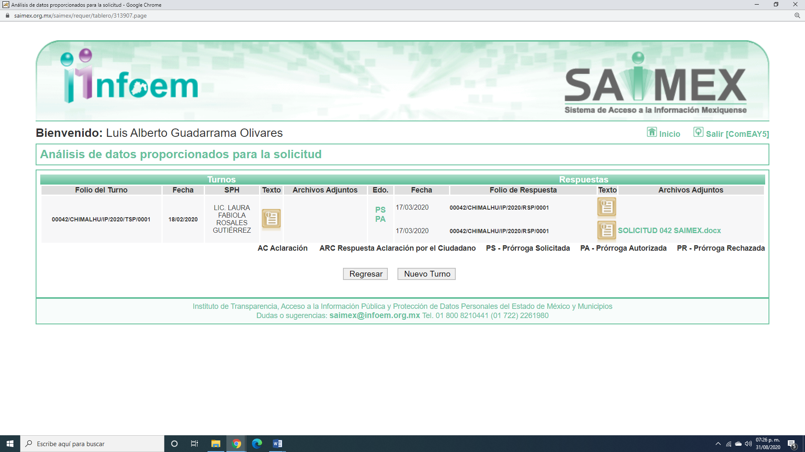
Es importante señalar que, el servidor público al que se le requirió la información, de la revisión realizada por esta Ponencia al Directorio de Servidores Públicos publicado en el portal electrónico que contiene la Información Pública de Oficio Mexiquense (IPOMEX), no se encontró información del cargo que ostenta.
III. En fecha once de mayo de dos mil diecinueve EL SUJETO OBLIGADO notificó al RECURRENTE, que el plazo de quince días para dar respuesta a su solicitud se había prorrogado quince días más, en términos de lo que establece el artículo 163 de la Ley de Transparencia y Acceso a la Información Pública del Estado de México y Municipios, adjuntando el Acuerdo del Comité de Transparencia que aprobó la misma.
IV. De las constancias que obran en EL SAIMEX, se advierte que en fecha dieciocho de marzo de dos mil veinte, EL SUJETO OBLIGADO dio respuesta a la solicitud de información, en los siguientes términos:

“Folio de la solicitud: 00042/CHIMALHU/IP/2020
En respuesta a la solicitud recibida, nos permitimos hacer de su conocimiento que con fundamento en el artículo 53, Fracciones: II, V y VI de la Ley de Transparencia y Acceso a la Información Pública del Estado de México y Municipios, le contestamos que:
envio respuesta solicitada
ATENTAMENTE
LIC. CELSO ORTIZ TORRES”

Asimismo, EL SUJETO OBLIGADO adjuntó un archivo electrónico denominado SOLICITUD 042 SAIMEX.docx, el cual contiene la respuesta en el sentido de que tenía que realizar un pagó por la documentación requerida referente a dos mil diecinueve.

V. Inconforme con la respuesta, el veinticuatro de marzo de dos mil veinte, LA RECURRENTE interpuso el recurso de revisión objeto del presente estudio, y se le asignó el número de expediente 1747/INFOEM/IP/RR/2020, en el que señaló como acto impugnado y razones o motivos de inconformidad lo siguiente:
Número de Recurso | Acto Impugnado | Razones o motivos de inconformidad
1747/INFOEM/IP/RR/2020 | “cambio de modalidad de entrega de información” | “al presentar mi solicitud de información solicite como modalidad de entrega el SAIMEX y no entiendo porque me están cobrando la modalidad de copias simples.”

IV. El veinticuatro de marzo de dos mil veinte, el recursos de revisión de que se trata se envió electrónicamente al Instituto de Transparencia, Acceso a la Información Pública y Protección de Datos Personales del Estado de México y Municipios y con fundamento en el artículo 185, fracción I de la Ley de Transparencia y Acceso a la Información Pública del Estado de México y Municipios, se turnó, a través del SAIMEX, a la Comisionada EVA ABAID YAPUR, a efecto de que decretara su admisión o desechamiento.
V. De las constancias de los expedientes electrónicos del SAIMEX, se desprende que el día siete de agosto de dos mil veinte, se acordó la admisión a trámite del recurso de revisión que nos ocupa, así como la integración del expediente respectivo, mismo que se puso a disposición de las partes, para que en un plazo máximo de siete días hábiles conforme a lo dispuesto por el artículo 185 de la Ley de Transparencia y Acceso a la Información Pública del Estado de México y Municipios, manifestaran lo que a su derecho conviniera, a efecto de presentar pruebas y alegatos; así como para que EL SUJETO OBLIGADO rinda su Informe Justificado.

VI. En cumplimiento a lo anterior, de las constancias del expediente electrónico del SAIMEX, se observó que EL SUJETO OBLIGADO fue omiso en rendir el Informe Justificado correspondiente; por su parte, LA RECURRENTE no realizó manifiestación alguna, ni presentó pruebas o alegatos que a su derecho convinieran en el medio de impugnación.
VII. Una vez analizado el estado procesal que guarda el expediente, en fecha treinta y uno de agosto de dos mil veinte, la Comisionada EVA ABAID YAPUR acordó el cierre de instrucción en el recurso de revisión, así como la remisión del expediente a efecto de ser resuelto, de conformidad con lo establecido en el artículo 185 fracciones VI y VIII de la Ley de Transparencia y Acceso a la Información Pública del Estado de México y Municipios; y

C O N S I D E R A N D O

PRIMERO. Competencia. Este Instituto de Transparencia, Acceso a la Información Pública y Protección de Datos Personales del Estado de México y Municipios, es competente para conocer y resolver los presentes recursos, conforme a lo dispuesto en los artículos 6, Letra A de la Constitución Política de los Estados Unidos Mexicanos; 5, párrafos vigésimo segundo, vigésimo tercero y vigésimo cuarto, fracciones IV y V de la Constitución Política del Estado Libre y Soberano de México; 1, 2, fracción II, 13, 29, 36, fracciones I y II, 176, 178, 179, 181, párrafo tercero y 185 de la Ley de Transparencia y Acceso a la Información Pública del Estado de México y Municipios; y 9, fracciones I y XXIV y 11 del Reglamento Interior del Instituto de Transparencia, Acceso a la Información Pública y Protección de Datos Personales del Estado de México y Municipios; toda vez que se trata de un recurso de revisión interpuestos por un Ciudadano en términos de la Ley de la materia.

SEGUNDO. Interés. El recurso de revisión fue interpuesto por parte legítima, en atención a que se presentó por LA RECURRENTE, quien es la misma persona que formuló la solicitud de acceso a la información pública al SUJETO OBLIGADO.

TERCERO. Oportunidad. El recurso de revisión fue interpuesto dentro del plazo de quince días hábiles contados a partir del día siguiente al en que EL RECURRENTE tuvo conocimiento de la respuesta impugnada, tal y como lo prevé el artículo 178 de la Ley de Transparencia y Acceso a la Información Pública del Estado de México y Municipios, que establece:

“Artículo 178. El solicitante podrá interponer, por sí mismo o a través de su representante, de manera directa o por medios electrónicos, recurso de revisión ante el Instituto o ante la Unidad de Transparencia que haya conocido de la solicitud dentro de los quince días hábiles, siguientes a la fecha de la notificación de la respuesta.
A falta de respuesta del sujeto obligado, dentro de los plazos establecidos en esta Ley, a una solicitud de acceso a la información pública, el recurso podrá ser interpuesto en cualquier momento, acompañado con el documento que pruebe la fecha en que presentó la solicitud.
En el caso de que se interponga ante la Unidad de Transparencia, ésta deberá remitir el recurso de revisión al Instituto a más tardar al día siguiente de haberlo recibido.”

En efecto, atendiendo a que EL SUJETO OBLIGADO notificó la respuesta a la solicitud de información pública el día dieciocho de marzo de dos mil diecinueve, el plazo de quince días hábiles que el artículo 178 de la ley de la materia otorga al RECURRENTE para presentar el recurso de revisión, transcurrió del diecinueve de marzo al diecinueve de agosto de dos mil veinte, sin contemplar en el cómputo los días veintiuno y veintidós de marzo; ocho, nueve, quince y dieciséis de agosto de dos mil veinte por corresponder a sábados y domingos considerados como días inhábiles; en términos del artículo 3, fracción X de la Ley de Transparencia y Acceso a la Información Pública del Estado de México y Municipios; así como, del veintitrés de marzo al diecisiete de julio de dos mil veinte; así como, del veinte al treinta y uno de julio de dos mil veinte, por ser considerados como suspensión de labores, derivado de los Acuerdos tomados en torno a la epidemia de la enfermedad generada por el virus SARS-CoV-2 (COVID-19), que originó la emergencia sanitaria por causa de fuerza mayor y medidas de seguridad, aprobados por el Pleno de este Instituto y, de conformidad con el Calendario Oficial en Materia de Transparencia, Acceso a la Información Pública y Protección de Datos Personales para el año dos mil diecinueve y enero dos mil veinte, aprobado por el Pleno de este Instituto, el diecinueve de diciembre de dos mil diecinueve.
En ese tenor, si el recurso de revisión que nos ocupa, se interpuso en fecha veinticuatro de marzo de dos mil veinte, éste se encuentra dentro del margen temporal previsto en el precepto legal y, por tanto, es oportuno.

CUARTO. Procedibilidad. Del análisis efectuado, se advierte que resulta procedente la interposición del recurso y se concluye la acreditación plena de todos y cada uno de los elementos formales exigidos por el artículo 180 de la Ley de Transparencia y Acceso a la Información Pública del Estado de México y Municipios, en atención a que fue presentado mediante el formato visible en el SAIMEX.
QUINTO. Estudio y resolución del recurso. Una vez determinada la vía sobre la que versarán el presente recurso y previa revisión del expediente electrónico formado en EL SAIMEX con motivo de la solicitud de información y del recurso que da origen, es conveniente analizar si la respuesta del SUJETO OBLIGADO, cumplen con los requisitos y procedimientos del derecho de acceso a la información pública; por lo que, en primer término tenemos que la solicitud de acceso a la información consistió en saber las acciones desagregadas para el cumplimiento de la Alerta de Violencia de Género en Chimalhuacan desde 2015 a 2020.

De lo anterior, se desprende que EL SUJETO OBLIGADO le informó lo siguiente:
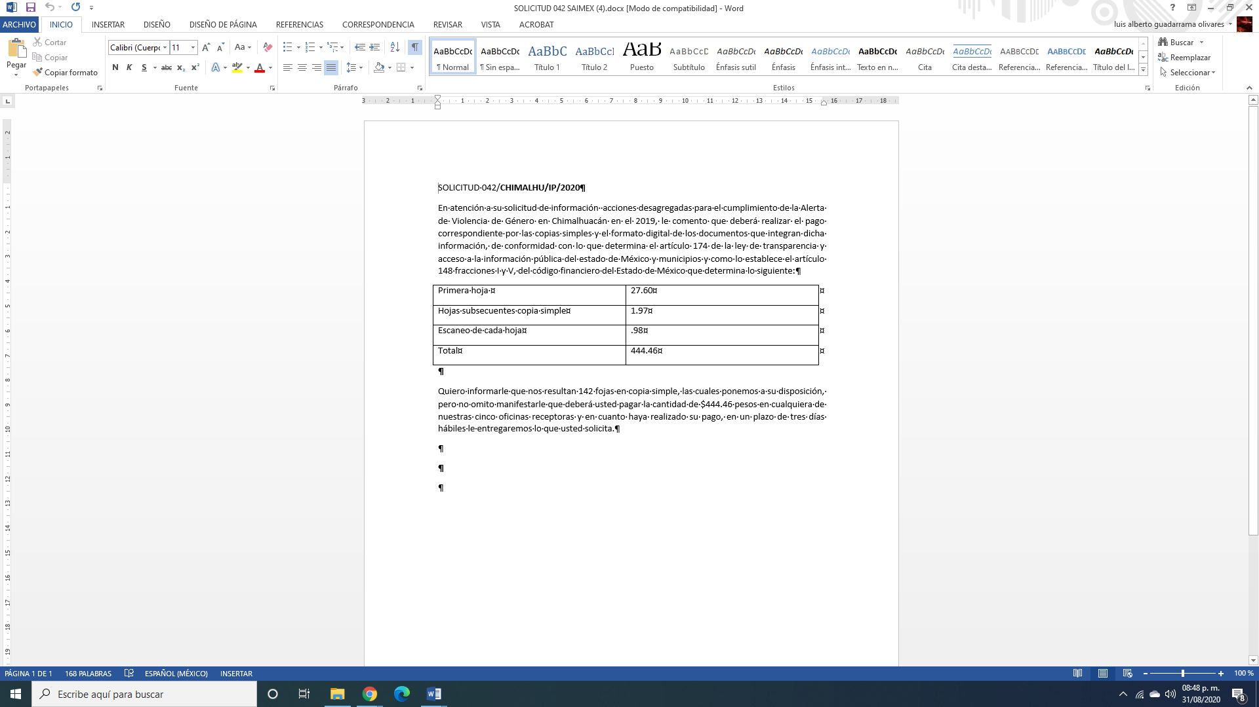

De lo anterior, la ahora RECURRENTE señaló como acto impugnado en el recurso de revisión en estudio “cambio de modalidad de entrega de información” y como razones y motivos de inconformidad “al presentar mi solicitud de información solicite como modalidad de entrega el SAIMEX y no entiendo porque me están cobrando la modalidad de copias simples.”
Bajo lo cual, se actualiza la causal de procedencia en la fracción VIII, de la Ley de Transparencia y Acceso a la Información Pública del Estado de México y Municipios que dispone:
“Artículo 179. El recurso de revisión es un medio de protección que la Ley otorga a los particulares, para hacer valer su derecho de acceso a la información pública, y procederá en contra de las siguientes causas:
VIII. La notificación, entrega o puesta a disposición de información en una modalidad o formato distinto al solicitado;”
Por otra parte, es necesario hacer mención de que las partes fueron omisas en rendir las manifestaciones que a su derecho conviniera o bien de presentar el Informe Justificado correspondiente.
Establecido lo anterior, esta Ponencia Resolutora advierte que resultan fundadas las razones o motivos de inconformidad expuestas por LA RECURRENTE, en razón de lo siguiente:
Primeramente, se precisa que se obvia el análisis de la competencia por parte del SUJETO OBLIGADO, para generar, administrar o poseer la información solicitada, dado que éste ha asumido la misma, en razón de que en su respuesta admitió contar con dicha información al adjuntar la relación de obras y los lugares donde se realizaron las obras en dos mil diecinueve.
En efecto, el hecho de que EL SUJETO OBLIGADO haya asumido contar con la información pública solicitada, acepta que la genera, posee y administra, en ejercicio de sus funciones, atribuciones y competencias de derecho público, motivo por el cual se actualiza el supuesto jurídico, previsto en el artículo 12 de la Ley de Transparencia y Acceso a la Información Pública del Estado de México y Municipios.
“Artículo 12. Quienes generen, recopilen, administren, manejen, procesen, archiven o conserven información pública serán responsables de la misma en los términos de las disposiciones jurídicas aplicables.
Los sujetos obligados sólo proporcionarán la información pública que se les requiera y que obre en sus archivos y en el estado en que ésta se encuentre. La obligación de proporcionar información no comprende el procesamiento de la misma, ni el presentarla conforme al interés del solicitante; no estarán obligados a generarla, resumirla, efectuar cálculos o practicar investigaciones.” (Sic)
Así, el estudio de la naturaleza jurídica de la información pública solicitada, tiene por objeto determinar si ésta la genera, posee o administra EL SUJETO OBLIGADO; sin embargo, en aquellos casos en que éste la asume, a nada práctico nos conduciría su estudio, ya que se insiste, dicha información, fue admitida por el mismo; por lo que, la genera, posee y administra, en ejercicio de sus funciones de derecho público, motivo por el cual, se actualiza el supuesto jurídico, previsto en el artículo 12 de la Ley de la materia, anteriormente referido.
No obstante, en aquellos casos en que los Sujetos Obligados hayan asumido que cuentan con la información requerida, ello se traduce en que la generan, poseen o administran. Así, en el presente caso, EL SUJETO OBLIGADO asumió tal situación al señalar en su respuesta que debía de realizar un pago por las fotocopias y el escaneo para poder entregarle la información de dos mil diecinueve; lo que, implica que cuenta con la misma.
Ahora bien, el Bando Municipal de Chimalhuacán dispone lo siguiente:
ARTÍCULO 5.- Son fines del Ayuntamiento los que establezcan los ordenamientos antes mencionados, además de los siguientes:
XXXI. Promover la igualdad de oportunidades y de trato entre mujeres y hombres, orientados al cumplimiento de la igualdad sustantiva en los ámbitos público y privado, promoviendo la lucha contra toda discriminación basada en el sexo. Asimismo, desde el municipio se instrumentarán y se articularán, en concordancia con la política nacional y estatal, acciones orientadas a erradicar cualquier tipo de violencia contra las mujeres, para fomentar el derecho de las mujeres a una vida libre de violencia.
XXXI BIS. Impulsar el Programa Municipal para la Igualdad de Trato y Oportunidades entre Mujeres y Hombres a fin de Prevenir, Atender, Sancionar y Erradicar la Violencia contra las Mujeres. Además, de reducir los factores de riesgo de la violencia contra las mujeres, mediante la coordinación institucional que facilite el fortalecimiento de la política municipal con un carácter integral.
ARTÍCULO 21 BIS.- El gobierno municipal adoptará una política de perspectiva de género, como estrategia transversal aplicable a todas las áreas de la administración con el propósito de alcanzar la igualdad de mujeres y hombres dentro de la institución y entre la población del municipio.
La igualdad de género es la situación en la cual mujeres y hombres acceden con las mismas posibilidades y oportunidades al uso, control y beneficio de bienes, servicios y recursos de la sociedad, así como a la toma de decisiones en todos los ámbitos de la vida social, económica, política, cultural y familiar.
ARTÍCULO 21 TER.- El H. Ayuntamiento a través del Departamento del Consejo Municipal de la Mujer, promoverá la política de perspectiva de género en la administración municipal y en la sociedad en general, conforme a:
I. Realizar acciones para promover la cultura de la denuncia entre la sociedad; de igual manera proporcionar asesoría jurídica a grupos vulnerables.
II. Diseñar y promover políticas, programas, estrategias, campañas y acciones que fomenten valores culturales y cívicos, que fortalezcan el tejido social, que induzcan el respeto a la legalidad, y que promuevan la paz, la protección de las víctimas, el respeto a los Derechos Humanos, la participación ciudadana y una vida libre de violencia.
III. Promover ante las dependencias administrativas el establecimiento de políticas que aseguren la prevención del delito, atención y protección de grupos vulnerables.
IV. Proponer, en coordinación con las autoridades competentes, políticas para la prevención, atención, sanción y erradicación de la violencia, ejercida contra las niñas y los niños, los jóvenes, las mujeres, los indígenas y los adultos mayores.
V. Desarrollar un diagnóstico con enfoque de género sobre equidad e igualdad de oportunidades entre mujeres y hombres en las dependencias municipales, mediante la recopilación de datos sobre la situación actual que guarda la plantilla, las políticas del personal y de empleo, a fin de que se identifiquen y atiendan las inequidades existentes.
VI. Verificar que la operatividad y funcionamiento de los programas, proyectos, firmas de convenios, elaboración de presupuestos y demás acciones de la administración municipal, contengan la inclusión de la perspectiva de género; previa autorización del Ayuntamiento.”
Por su parte la Ley de acceso a las mujeres a una vida libre de violencia del Estado de México, publicada en el periódico oficial “Gaceta del Gobierno” del Estado de México, dispone lo siguiente:
LEY DE ACCESO DE LAS MUJERES A UNA VIDA LIBRE DE VIOLENCIA DEL ESTADO DE MÉXICO
Artículo 1.- La presente Ley es de orden público, interés social y de observancia general y obligatoria en todo el Estado de México y tiene por objeto establecer la coordinación entre el Gobierno del Estado y los gobiernos municipales, para prevenir, atender, sancionar y erradicar la violencia contra las mujeres, así como establecer las políticas y acciones gubernamentales para garantizar el acceso de las mujeres a una vida libre de violencia que favorezca su desarrollo y bienestar conforme a los principios de igualdad y de no discriminación, que garanticen el desarrollo integral de las mujeres.
Artículo 2.- Los objetivos específicos de esta Ley son:
I. Coordinar la política gubernamental de las dependencias e instituciones del Estado de México en coadyuvancia con los gobiernos municipales y los organismos autónomos para garantizar a las mujeres, desde una perspectiva de género, el acceso a una vida libre de violencia a través de acciones y medidas integrales de prevención, atención, sanción y erradicación de la violencia de género contra las mujeres y las niñas;
II. Transformar las condiciones políticas, sociales, económicas y culturales que justifican, alientan y reproducen la violencia de género contra las niñas, adolescentes y mujeres para generar mecanismos institucionales de aplicación de políticas de gobierno integrales que garanticen el respeto y el ejercicio de sus derechos humanos, de conformidad con la legislación nacional, así como de los instrumentos internacionales en la materia aprobados por nuestro país, y para impulsar y consolidar la atención integral y la generación de oportunidades de manera igualitaria para todas las niñas y adolescentes.
III. Garantizar la protección institucional especializada para las mujeres víctimas de la violencia de género, así como de sus hijas e hijos.
IV. Asegurar el acceso pronto, expedito, transparente y eficaz de la justicia para las mujeres víctimas de violencia de género tanto desde los ámbitos de la procuración, como de la impartición de justicia;
V. Establecer, promover, difundir y ejecutar la política integral de gobierno para la prevención de la violencia contra las mujeres y las niñas, de igual forma se promoverán las acciones del gobierno del Estado de México, para la atención de las víctimas de cualquier tipo o modalidad de violencia de género, así como de la sanción y la reeducación de las personas agresoras;
VI. Favorecer la recuperación y la construcción del pleno goce de los Derechos Humanos para las mujeres y las niñas víctimas de violencia de género; y
VII. Asegurar la concurrencia, integralidad y optimización de recursos e instrumentos que garanticen la vigencia de los Derechos Humanos de las niñas y las mujeres.
Ahora bien, resulta de importancia remitirnos al Acuerdo del Ejecutivo del Estado por el que se establecen los mecanismos para la operación de recursos para la mitigación de la Alerta De Violencia de Género contra las Mujeres para el Estado de México, en los once Municipios de la Entidad, en el que se establece que conforme a la Ley de Acceso de las Mujeres a una Vida Libre de Violencia del Estado de México se prevé que cuando se presenten casos de violencia feminicida, los Gobiernos Estatal y Municipales dispondrán de las medidas para garantizar la seguridad de las mujeres y las niñas, el cese de la violencia en su contra y eliminar las situaciones de desigualdad en que se encuentren a través de la asignación de los recursos presupuestales necesarios para hacer frente a la contingencia de alerta de violencia de género contra las mujeres.

Para ello, la operación del recurso se realizará a través de la Unidad de Administración del Fondo de Ayuda, Asistencia y Reparación Integral de la Comisión Ejecutiva de Atención a Víctimas, mismo que será destinado para realizar acciones de capacitación, difusión y equipamiento, con el objetivo de atender sus propias necesidades en relación a la alerta y enriquecer el trabajo de los municipios en la materia.

Para tal efecto, los artículos, 10 y 11 2 del citado Acuerdo señala que tanto la Comisión Ejecutiva como los Municipios, para la erogación de los recursos, deberán de cumplir con una serie de requisitos entre los que se encuentran:
Artículo 2. Para efectos del presente Acuerdo, se entenderá por:
VI. Municipios Alertados: A los municipios de Chalco, Chimalhuacán, Cuautitlán Izcalli, Ecatepec de Morelos, Ixtapaluca, Naucalpan de Juárez, Nezahualcóyotl, Tlalnepantla de Baz, Toluca de Lerdo, Tultitlán y Valle de Chalco Solidaridad, que han sido declarados con Alerta por Feminicidio,

Artículo 10. El recurso será destinado para realizar acciones que tengan como propósito atender la Alerta por
Feminicidio contemplando los siguientes ejes de trabajo para las Instancias Estatales:
I. Fortalecimiento institucional (Equipamiento de oficinas de atención);
II. Medidas de atención, asistencia y reparación a víctimas (equipamiento y rehabilitación de unidades de atención a víctimas, así como adquisición de suministros necesarios para la atención a la emergencia derivada de los delitos vinculados a la violencia de género en los Municipios Alertados);
III. Capacitación, y
IV. Armonización del Marco jurídico en materia de género.
Artículo 11. Para la erogación de los recursos, los Municipios Alertados deberán cumplir con los requisitos siguientes:
I. Justificar el monto de los recursos destinados a realizar actividades para la mitigación de la Alerta por Feminicidio, a través de un Plan de un Actividades que cubra lo establecido en la declaratoria de la Alerta por Feminicidio, mismo que deberá ser enviado para aprobación del Comité Técnico a más tardar el 15 de abril del año en curso;

Así, del fundamento que antecede se denota claramente la obligación que tienen los Ayuntamientos de contar con la información y toda vez, que aceptó contar con la misma deberá entregarla a la particular por la vía solicitada SAIMEX y el correo electrónico señalado para tal efecto.

Ahora bien es importante señalar que la particular requirió desde 2015 por lo que es importante señalar lo que a continuación se inserta:
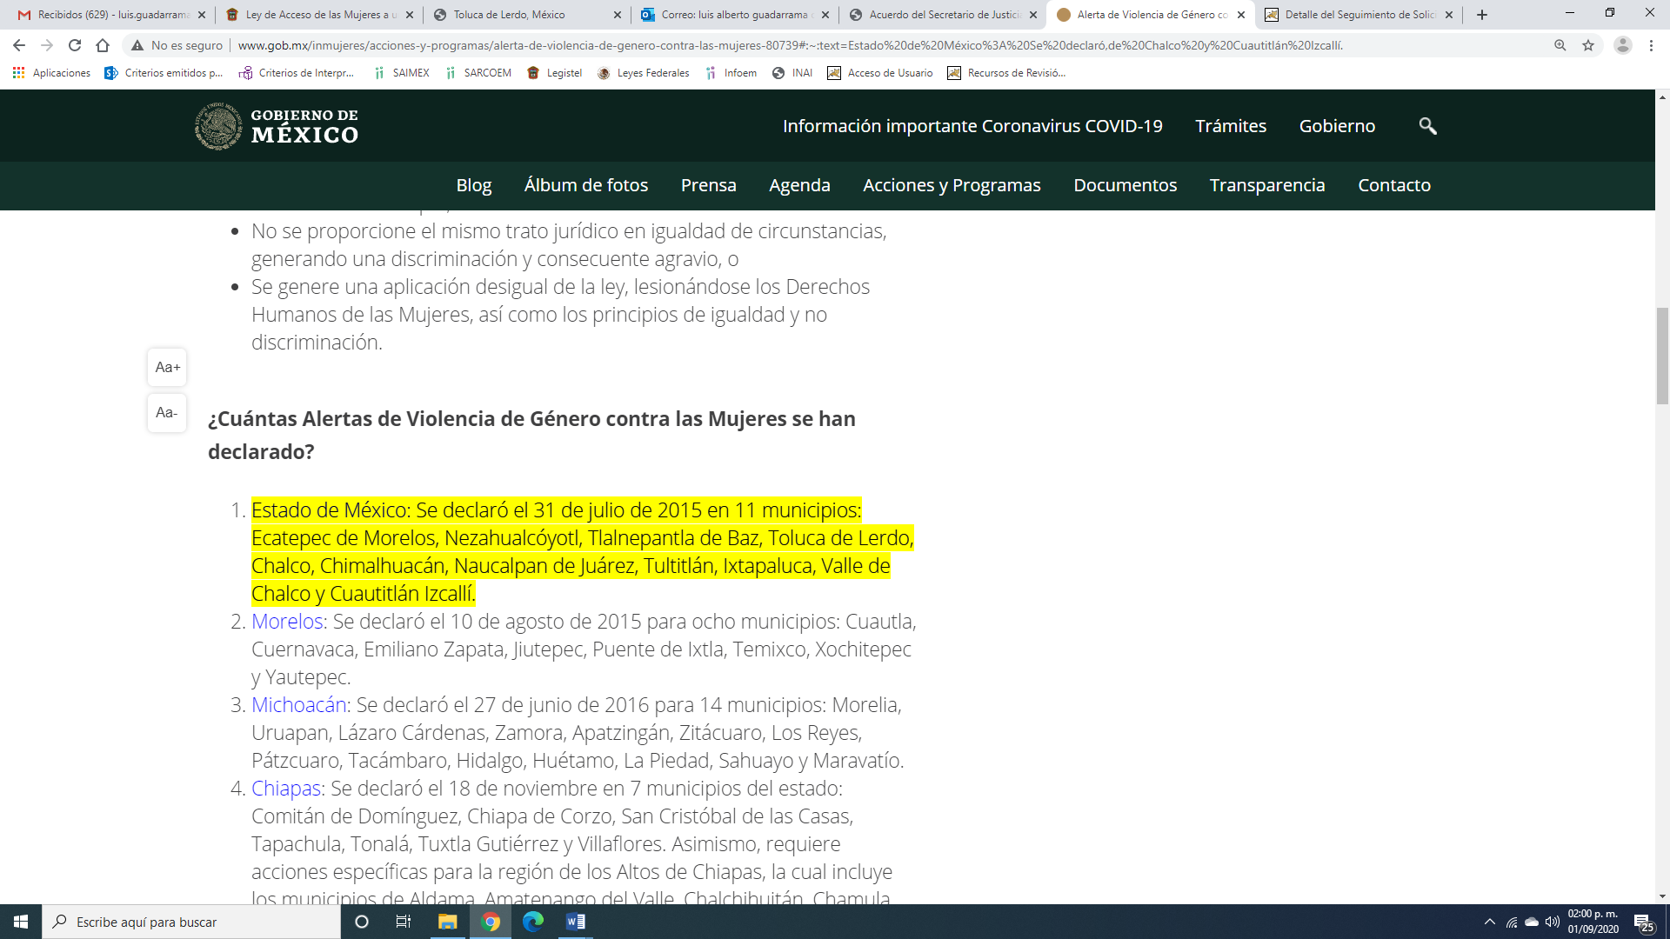
Una vez hechas las precisiones anteriores, y derivado de la respuesta del SUJETO OBLIGADO, y de la fuente obligacional que lo constriñe a contar con la información requerida por la parte que ahora recurre, es dable ordenar la entrega de la información por la vía requerida que es SAIMEX y por correo electrónico, sin que medie el pago de derechos por concepto de copias simples pretendido por EL SUJETO OBLIGADO.

Así, no se advierte que se haya requerido la información en la modalidad de copias simples, por lo que se insiste dicha pretensión resulta improcedente aunado a que no se dio de manera fundada y motivada.

Así, conviene resaltar lo previsto en el numeral 174 de la Ley de Transparencia que dispone lo siguiente:

Artículo 174. En caso de existir costos para obtener la información deberán cubrirse de manera previa a la entrega y no podrán ser superiores a la suma de:
I. El costo de los materiales utilizados en la reproducción de la información;
II. El costo de envío, en su caso; y
III. El pago de la certificación de los documentos, cuando proceda.
Las cuotas de los derechos aplicables deberán establecerse, en su caso, en el Código Financiero del Estado de México y Municipios y demás disposiciones jurídicas aplicables, las cuales se publicarán en los sitios de internet de los sujetos obligados. En su determinación se deberá considerar que los montos permitan o faciliten el ejercicio del derecho de acceso a la información. Los sujetos obligados a los que no les sea aplicable el Código Financiero del Estado de México y Municipios deberán establecer cuotas que no sean mayores a las dispuestas en dicho ordenamiento.
La información deberá ser entregada sin costo, cuando implique la entrega de no más de veinte hojas simples. Las unidades de transparencia podrán exceptuar el pago de reproducción y envío atendiendo a las circunstancias socioeconómicas del solicitante, en términos de los lineamientos que expida el Instituto.

Por ello, se desprende que no resulta procedente el cobro por concepto de copias simples de la información requerida.

Refuerza lo anterior, lo previsto en el ordinal 175 de la Ley de referencia mismo que dispone que la información que en términos de Ley deban publicar de manera obligatoria los sujetos obligados, o deba ser generada de manera electrónica, según lo dispongan las disposiciones legales o administrativas no podrá tener ningún costo, incluyendo aquella que se hubiera digitalizado previamente por cualquier motivo, en aquellos casos en que la modalidad de entrega sea por medio de la plataforma o vía electrónica.

Por lo tanto, en términos del artículo 179 fracción VI y 186 fracción III de la Ley de Transparencia y Acceso a la Información Pública del Estado de México y Municipios y atento a las consideraciones anteriores, esta Ponencia Resolutora, determina REVOCAR la respuesta del SUJETO OBLIGADO, y ordenar hacer entrega al RECURRENTE de la información que ha quedado precisada y en los términos indicados.

No pasa desapercibido para este Órgano Garante, que la información que se ordena entregar pudiera contener datos personales por lo que se deberá elaborar la versión pública de los mismos.
Para efectos de la elaboración de la versión pública se deberá observar lo dispuesto por los artículos 3 fracciones IX, XX, XXI y XLV, 91, 132 fracciones II y III, y 143, fracción I de la Ley de Transparencia y Acceso a la Información Pública del Estado de México y Municipios que establecen:
“Artículo 3. Para los efectos de la presente Ley se entenderá por:
[…]
IX. Datos personales: La información concerniente a una persona, identificada o identificable según lo dispuesto por la Ley de Protección de Datos Personales del Estado de México;
XX. Información clasificada: Aquella considerada por la presente Ley como reservada o confidencial;
XXI. Información confidencial: Se considera como información confidencial los secretos bancario, fiduciario, industrial, comercial, fiscal, bursátil y postal, cuya titularidad corresponda a particulares, sujetos de derecho internacional o a sujetos obligados cuando no involucren el ejercicio de recursos públicos;
XLV. Versión pública: Documento en el que se elimine, suprime o borra la información clasificada como reservada o confidencial para permitir su acceso.
[…]
Artículo 91. El acceso a la información pública será restringido excepcionalmente, cuando ésta sea clasificada como reservada o confidencial.
Artículo 132. La clasificación de la información se llevará a cabo en el momento en que:
I. Se reciba una solicitud de acceso a la información;
II. Se determine mediante resolución de autoridad competente; o
III. Se generen versiones públicas para dar cumplimiento a las obligaciones de transparencia previstas en esta Ley.
[…]
Artículo 143. Para los efectos de esta Ley se considera información confidencial, la clasificada como tal, de manera permanente, por su naturaleza, cuando:
I. Se refiera a la información privada y los datos personales concernientes a una persona física o jurídico colectiva identificada o identificable;
II. Los secretos bancario, fiduciario, industrial, comercial, fiscal, bursátil y postal, cuya titularidad corresponda a particulares, sujetos de derecho internacional o a sujetos obligados cuando no involucren el ejercicio de recursos públicos; y
III. La que presenten los particulares a los sujetos obligados, de conformidad con lo dispuesto por las leyes o los tratados internacionales.
La información confidencial no estará sujeta a temporalidad alguna y sólo podrán tener acceso a ella los titulares de la misma, sus representantes y los servidores públicos facultados para ello.
No se considerará confidencial la información que se encuentre en los registros públicos o en fuentes de acceso público, ni tampoco la que sea considerada por la presente ley como información pública.”
Igualmente, los Lineamientos Generales en Materia de Clasificación y Desclasificación de la Información, así como para la elaboración de Versiones Públicas, emitidos por el Consejo Nacional del Sistema Nacional de Transparencia, Acceso a la Información Pública y Protección de Datos Personales, publicados en el Diario Oficial de la Federación el día quince de abril de dos mil dieciséis, tienen por objeto establecer los criterios con base en los cuales los sujetos obligados clasificarán como reservada o confidencial la información que posean, desclasificarán y generarán, en su caso, versiones públicas de expedientes o documentos que contengan partes o secciones clasificadas.
De acuerdo a lo anterior, los Lineamientos Quincuagésimo sexto, Quincuagésimo séptimo y Quincuagésimo octavo, establecen lo siguiente:
“Quincuagésimo sexto. La versión pública del documento o expediente que contenga partes o secciones reservadas o confidenciales, será elaborada por los sujetos obligados, previo pago de los costos de reproducción, a través de sus áreas y deberá ser aprobada por su Comité de Transparencia
Quincuagésimo séptimo. Se considera, en principio, como información pública y no podrá omitirse de las versiones públicas la siguiente:
I. La relativa a las Obligaciones de Transparencia que contempla el Título V de la Ley General y las demás disposiciones legales aplicables;
II. El nombre de los servidores públicos en los documentos, y sus firmas autógrafas, cuando sean utilizados en el ejercicio de las facultades conferidas para el desempeño del servicio público, y
III. La información que documente decisiones y los actos de autoridad concluidos de los sujetos obligados, así como el ejercicio de las facultades o actividades de los servidores públicos, de manera que se pueda valorar el desempeño de los mismos.
Lo anterior, siempre y cuando no se acredite alguna causal de clasificación, prevista en las leyes o en los tratados internaciones suscritos por el Estado mexicano.
Quincuagésimo octavo. Los sujetos obligados garantizarán que los sistemas o medios empleados para eliminar la información en las versiones públicas no permitan la recuperación o visualización de la misma.”
Por lo tanto, la entrega de documentos en su versión pública debe acompañarse necesariamente del Acuerdo del Comité de Transparencia que la sustente el cual debe estar debidamente fundado y motivado, en el que se expongan los fundamentos y razonamientos que llevaron al SUJETO OBLIGADO a testar, suprimir o eliminar datos de dicho soporte documental, ya que no hacerlo, se reitera que lo entregado no tendría un sustento jurídico ni resultaría ser una versión pública, sino más bien una documentación ilegible, incompleta o tachada; ya que el no justificar las causas o motivos por las que no se aprecian determinados datos -ya sea porque se testan o suprimen- deja al solicitante en estado de incertidumbre, al no conocer o comprender porque no aparecen en la documentación respectiva.
Por último, en relación a la información requerida de 2020; si bien es cierto, la información debía contar con ella a partir del quince de abril del presente año y de acuerdo a la solicitud de acceso a la información pública fue realizada en febrero del dos mil veinte; lo cierto es, que a la fecha de cumplimiento y dada la relevancia de la información, ya cuenta con la misma, por lo que deberá hacer entrega de la misma.
Así, con fundamento en lo prescrito en los artículos 5 párrafos vigésimo segundo, vigésimo tercero y vigésimo cuarto de la Constitución Política del Estado Libre y Soberano de México; 2 fracción II, 29, 36 fracciones I y II, 176, 178, 179, 181, 185 fracción I, 186 y 188 de la Ley de Transparencia y Acceso a la Información Pública del Estado de México y Municipios, este Pleno:
R E S U E L V E

PRIMERO. Resultan fundadas las razones o motivos de inconformidad planteadas por LA RECURRENTE por los argumentos y fundamentos expuestos en el Considerando QUINTO de la presente resolución.

SEGUNDO. Se REVOCA la respuesta del SUJETO OBLIGADO otorgada a la solicitud de información número 00042/CHIMALHU/IP/2020 y en términos del Considerando QUINTO de la presente resolución se le ordena al SUJETO OBLIGADO que entregue al RECURRENTE, vía el SAIMEX y correo electrónico, de ser procedente en versión pública, de lo siguiente:

“Los documentos donde consten las acciones para la atención de la Alerta de Violencia de Género en Chimalhuacán, al mayor grado de desagregación posible, del 4 de noviembre de 2015 al 17 de febrero de 2020.

Debiendo notificar al RECURRENTE el Acuerdo de Clasificación de la información que emita el Comité de Transparencia con motivo de la versión pública.”

TERCERO. Notifíquese al Titular de la Unidad de Transparencia del SUJETO OBLIGADO, para que conforme a los artículos 186, último párrafo y 189, párrafo segundo de la Ley de Transparencia y Acceso a la Información Pública del Estado de México y Municipios, dé cumplimiento a lo ordenado dentro del plazo de diez días hábiles, debiendo informar a este Instituto en un plazo de tres días hábiles siguientes sobre el cumplimiento dado a la presente resolución.

CUARTO. Notifíquese a LA RECURRENTE la presente resolución.

QUINTO. Con fundamento en el artículo 198 de la Ley de Transparencia y Acceso a la Información Pública del Estado de México y Municipios, se apercibe al SUJETO OBLIGADO que, en caso de negarse a cumplir la presente resolución o hacerlo de manera parcial se actuará de conformidad con lo previsto en los artículos 213, 214, 216 y 217 de dicha Ley.

SEXTO. Hágase del conocimiento a LA RECURRENTE que, de conformidad con lo establecido en el artículo 196 de la Ley de Transparencia y Acceso a la Información Pública del Estado de México y Municipios, podrá impugnarla vía Juicio de Amparo en los términos de las leyes aplicables.
ASÍ LO RESUELVE, POR UNANIMIDAD DE VOTOS, EL PLENO DEL INSTITUTO DE TRANSPARENCIA, ACCESO A LA INFORMACIÓN PÚBLICA Y PROTECCIÓN DE DATOS PERSONALES DEL ESTADO DE MÉXICO Y MUNICIPIOS, CONFORMADO POR LOS COMISIONADOS; ZULEMA MARTÍNEZ SÁNCHEZ, EVA ABAID YAPUR, JOSÉ GUADALUPE LUNA HERNÁNDEZ, JAVIER MARTÍNEZ CRUZ Y LUIS GUSTAVO PARRA NORIEGA; EN LA DÉCIMA SÉPTIMA SESIÓN ORDINARIA CELEBRADA EL NUEVE DE SEPTIEMBRE DE DOS MIL VEINTE, ANTE EL SECRETARIO TÉCNICO DEL PLENO ALEXIS TAPIA RAMÍREZ.
Zulema Martínez Sánchez
Comisionada Presidenta
(RÚBRICA)
Eva Abaid Yapur  Comisionada  (RÚBRICA) | José Guadalupe Luna Hernández  Comisionado  (RÚBRICA)
Javier Martínez Cruz  Comisionado  (RÚBRICA) | Luis Gustavo Parra Noriega  Comisionado  (RÚBRICA)
Alexis Tapia Ramírez
Secretario Técnico del Pleno
(RÚBRICA)
Esta hoja corresponde a la resolución del nueve de septiembre de dos mil veinte, emitida en el recurso de revisión 1747/INFOEM/IP/RR/2020.
YSM/LAGO

